Программа для ЭВМ «Bulk Service»

Описание функциональных характеристик программного обеспечения и информации, необходимой для установки и эксплуатации программного обеспечения

Содержание

Оглавление

1 Общие сведения 3

2 Функциональные возможности 4

2.1 Конвейеры 4

2.1.1 Карточка конвейера 4

2.2 Серверы 5

2.2.1 Карточка сервера 6

2.3 Логи 6

2.4 FMI 7

2.4.1 Задачи перезаливки 7

2.4.2 Поиск по базе данных 7

2.4.3 Поиск по хранилищу 8

2.5 Администрирование 8

3 Информация, необходимая для установки и эксплуатации программного обеспечения 10

# Общие сведения

Программа предназначена:

* Для заливки данных из XML в различные БД на основе специально подготовленных правил в виде xsd файлов

# Функциональные возможности

Программа состоит из следующих функциональных разделов:

* **Конвейеры**. Содержит список конвейеров с информацией по ним, а также функции добавления, удаления конвейера, его запуска и остановки;
* **Серверы**. Содержит список серверов с возможностью перезапуска и мониторинга серверного ПО;
* **Логи**. Содержит список логов, зафиксированных для конвейеров и сервисов;
* **FMI**. Содержит список задач на перезаливку данных по всем конвейерам при изменении структуры данных по имеющимся файлам.
* **Администрирование**. Содержит перечень настроек для управления Системой.

## Конвейеры

Данный раздел носит в себе функцию отображения основной информации о созданных конвейерах.

Конвейер представляет собой совокупность настроек, определяющих откуда брать данные, собранные с источников, как их соотносить с имеющейся структурой БД и куда загружать.

Конвейеры предназначены для многократного использования, они регулярно проверяют появление новых данных от сбора, которые необходимо загрузить в БД.

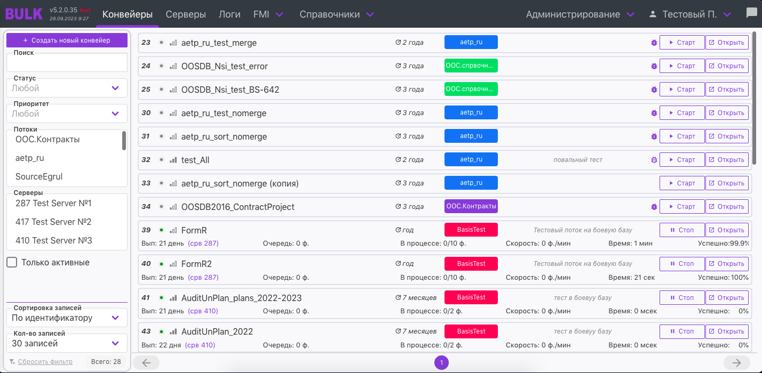

Рисунок 1. Страница списка конвейеров

### Карточка конвейера

Данный раздел содержит:

* Настройки конвейера (откуда брать xml файл, как данные из него обрабатывать, куда загружать данные);
* Мониторинг текущего состояния конвейера и статистика по конвейеру;
* Логи конвейера;
* Задачи на перезаливку с возможностью создания новых задач;
* Очередь файлов конвейера;
* Функции включения/отключения конвейера.

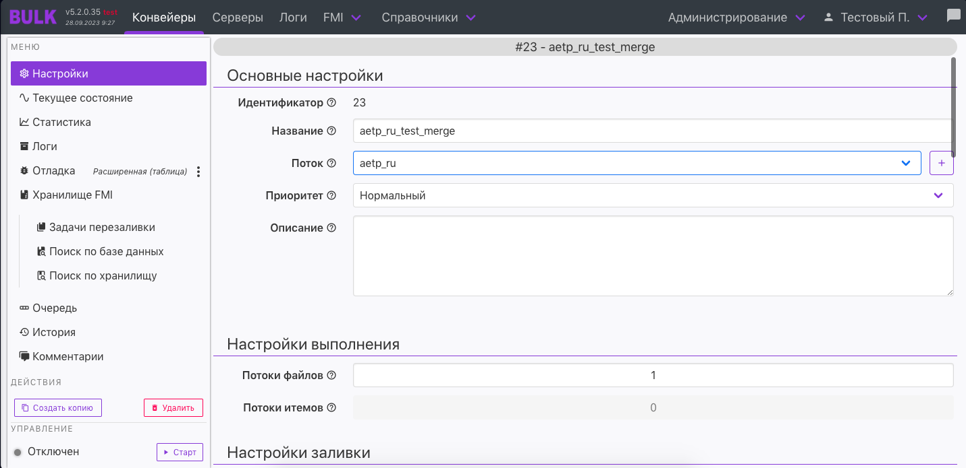

Рисунок 2. Карточка конвейера

## Серверы

Данный раздел содержит список серверов с возможностью перезапуска и мониторинга серверного ПО для серверов, главного и подключенных к главному (главный – сервер, на котором запущен Bulk Service).

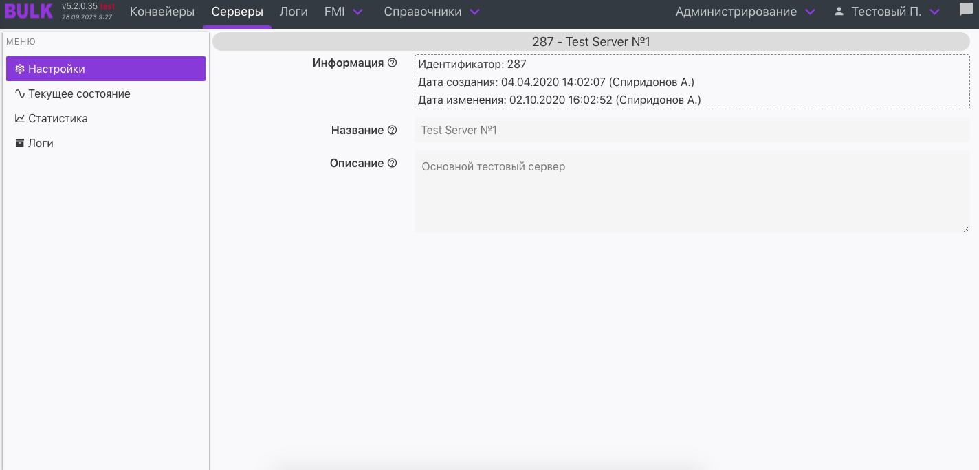

Рисунок 3. Страница списка серверов

### Карточка сервера

Данный раздел позволяет просматривать основную информацию о конкретном сервере, мониторить его текущее состояние, включая запущенные на данном сервере конвейеры, собранную статистику и логи, зафиксированные на нем.

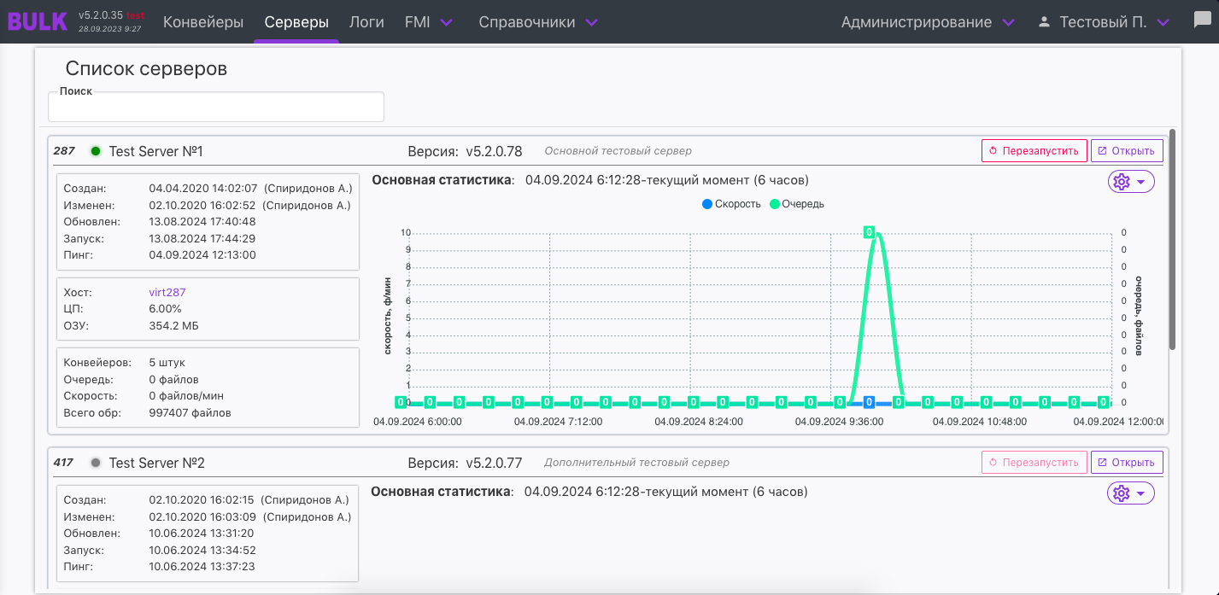

Рисунок 4. Карточка сервера

## Логи

Данный раздел содержит список логов, зафиксированных для конвейеров и сервисов, с возможностью фильтрации для более удобного поиска.

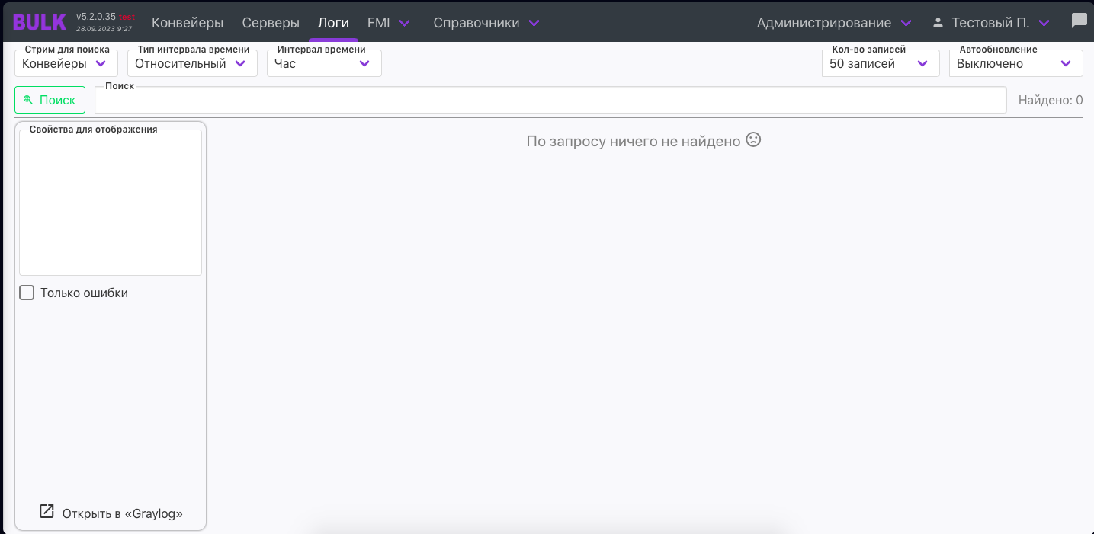

Рисунок 5. Страница списка логов

## FMI

Данный раздел содержит список задач на перезаливку данных по всем конвейерам при изменении структуры данных по имеющимся файлам. Содержит подразделы:

* Задачи перезаливки;
* Поиск по базе данных;
* Поиск по хранилищу.

### Задачи перезаливки

Подраздел содержит список активных и завершенных задач перезаливки с возможностью просмотра графика обработки задачи, конвейера, в рамках которого задача была создана, и очереди.

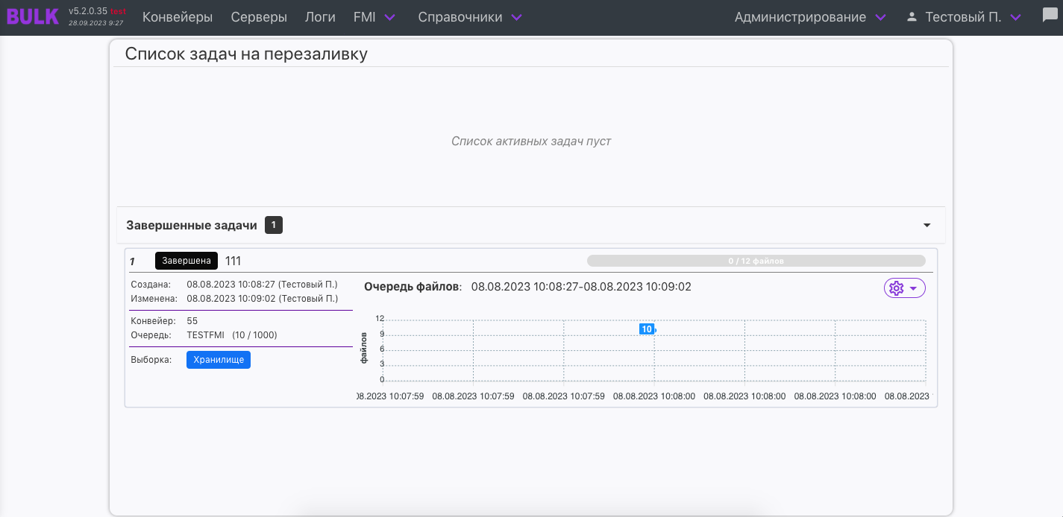

Рисунок 6. Страница списка задач перезаливки

### Поиск по базе данных

Подраздел позволяет создать запрос к выбранной базе данных для получения информации о загружаемых сущностях и их атрибутах.

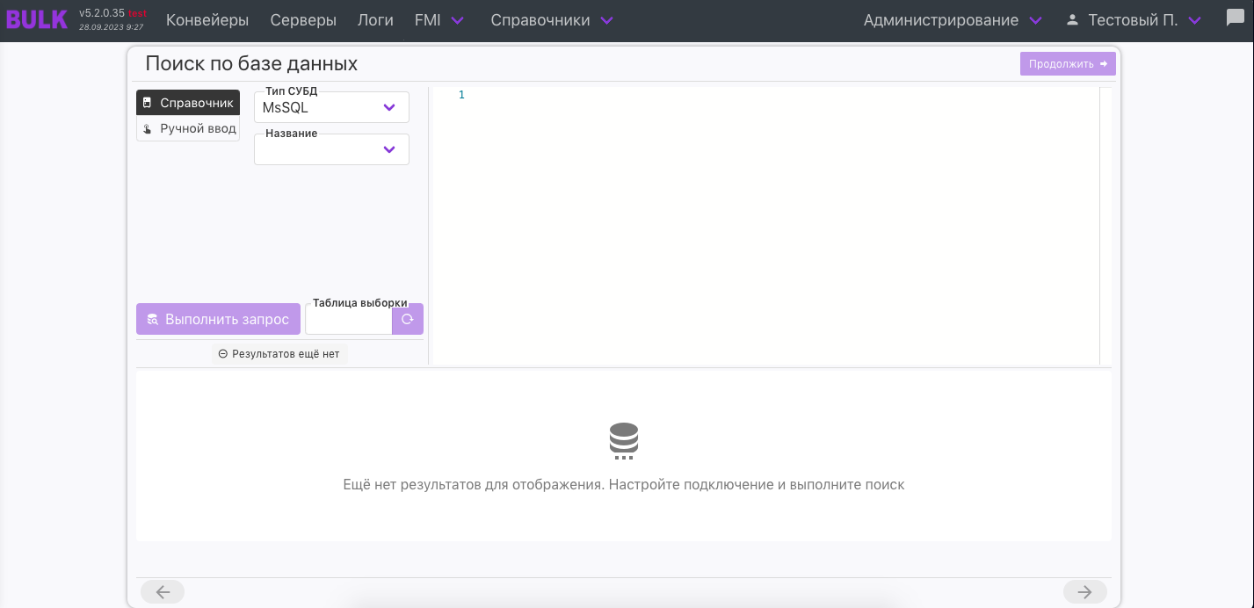

Рисунок 7. Страница поиска по базе данных

### Поиск по хранилищу

Подраздел позволяет осуществить поиск загруженных файлов xml, отфильтровав их по конвейеру, который их загрузил, дате обработки, состоянию и пр., и просмотреть информацию о файле и его содержимое.

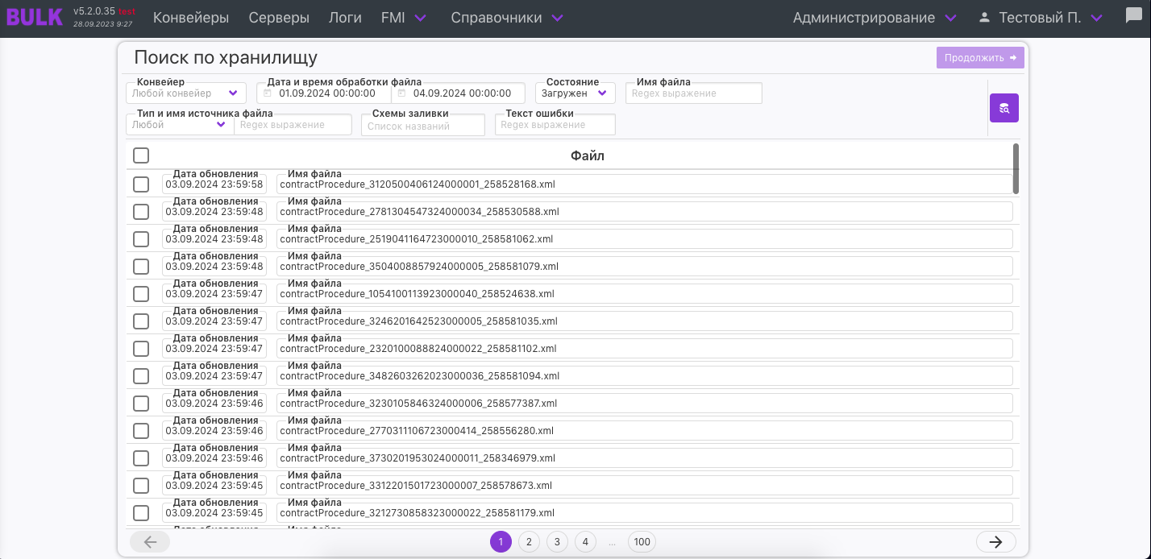

Рисунок 8. Страница поиска по хранилищу

## Администрирование

Данный раздел содержит перечень настроек для управления Системой. Доступ в раздел определяется настройками доступа к интерфейсу для авторизованного пользователя:

* **Службы и сервисы** – отображение состояния различных вспомогательных служб серверного ПО, перезапуск конкретных служб серверного ПО;
* **Хосты** – отображение состояния отдельных хостов;
* **Список пользователей** – редактирование существующих пользователей и добавление новоых;
* **Восстановление сущностей** – восстановление удаленных объектов, относящихся к различным сущностям (конвейеры, схемы, пользователи и т.д.);
* **Глобальная конфигурация** – указание авторизационных данных учетной записи, под которой осуществляется скачивание файлов xml.

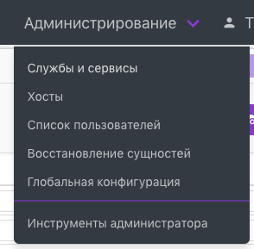

Рисунок 8. Страница поиска по хранилищу

# Информация, необходимая для установки и эксплуатации программного обеспечения

Установка программного обеспечения не требуется. Доступ к программе предоставляется по ссылке.

Эксплуатация программы осуществляется посредством веб-интерфейса.